VPN verbinding maken

Onderstaand, staan de instructies om een VPN-verbinding op te zetten naar het PXL netwerk.

# VPN Verbinding opzetten

Surf naar <https://login.pxl.be> en meld je aan met je studenten-account ([11******@student.pxl.be](mailto:11******@student.pxl.be))

Download de [**Edgeclient**]. (Voor Mac, download [**EdgeclientMac**]

Installeer de client

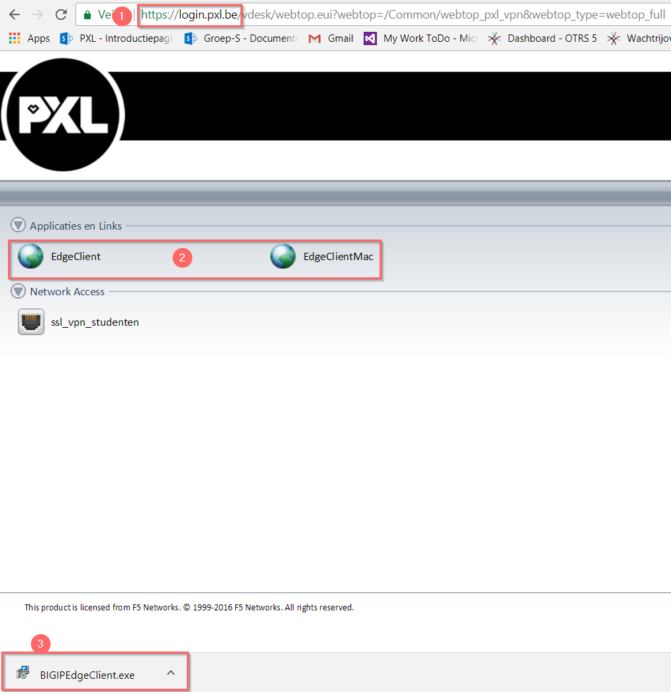

Installeer de client. Volg de instructies van de installeren ([**Next**] of [**Yes**])

Open de VPN Client. Deze heet **Big-IP Edge Client**.

Indien de snelkoppeling niet op je bureaublad staat, klik op de {**Start**} of {**windows**}-toets en typ **Big**.

Selecteer de Big-Ip Edge Client om deze op te starten.

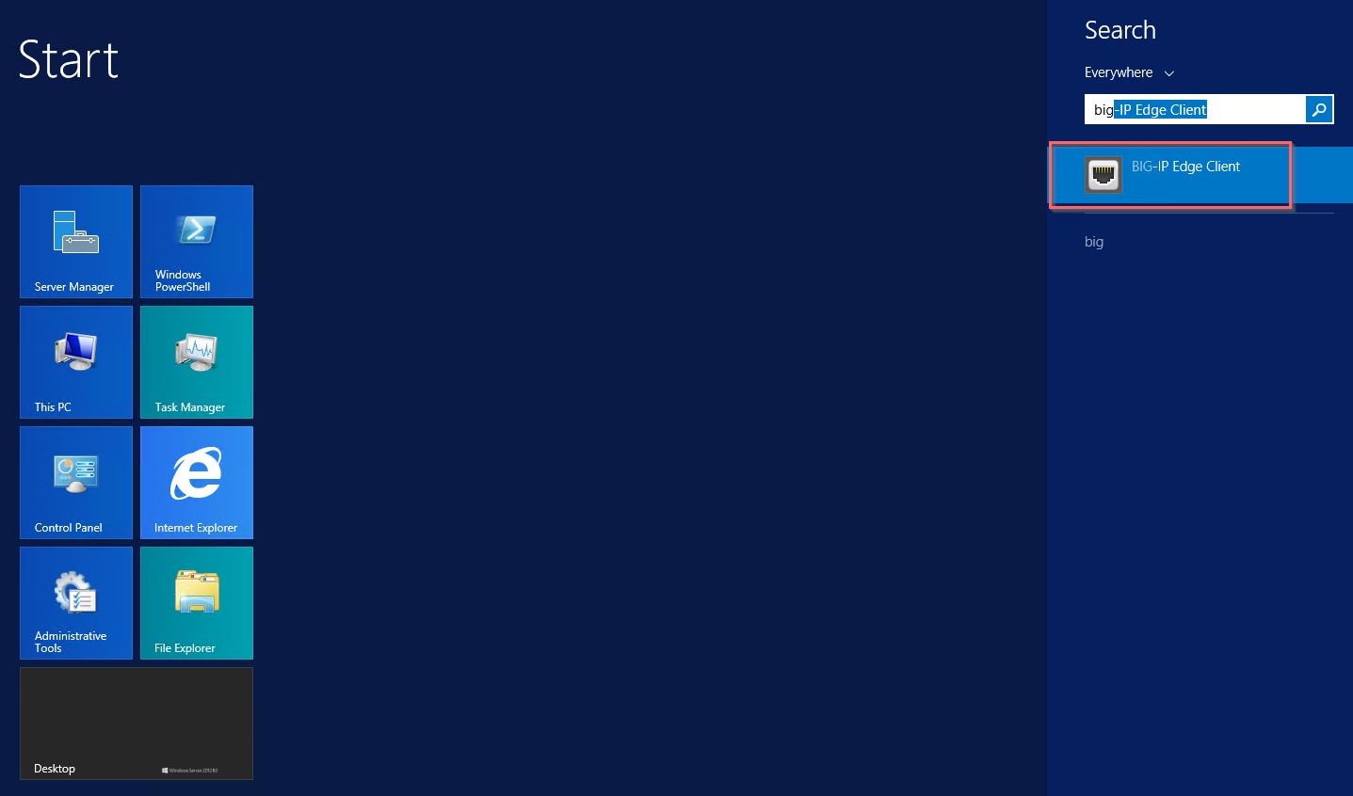

Klik op [**Connect**]

Geef je studentennummer ([11******@student.pxl.be](mailto:11******@student.pxl.be)) en wachtwoord in en klik op [**Login**]

Nadat de aanmelding succesvol is verlopen, kan de KPD starten zoals je dat op school doet